СОГЛАСОВАНО  на заседании Общешкольного родительского комитета  Протокол №1  от « 30 » октября 2019г. | РАССМОТРЕНО  И ПРИНЯТО  на совещании при директоре  Протокол № 4  от « 31 » октября 2019г. | УТВЕРЖДЕНО  Директор школы:______  Давлетшина Э.Х.  Приказ № 159  от « 1 » ноября 2019г.

Положение о Совете общеобразовательной организации по вопросам регламентации доступа учащихся к информации в сети Интернет по Лякинской ООШ

1. Общие положения
- В соответствии с настоящим Положением о Совете общеобразовательной организации по вопросам регламентации доступа учащихся к информации в сети Интернет (далее - Совет) целью создания Совета является обеспечение разработки и принятия мер для исключения доступа учащихся к ресурсам сети Интернет, содержащим информацию, несовместимую с задачами образования и воспитания.
- Совет осуществляет непосредственное определение политики доступа в сеть Интернет.
- Совет создается из представителей педагогического коллектива, родительского комитета и ученического самоуправления в согласованном указанными лицами порядке.
- Председателем Совета назначается руководитель общеобразовательной организации согласно приказу общеобразовательной организации.
- Очередные собрания Совета проходят с периодичностью, установленной Советом.
- В ходе очередных собраний Совета ведется протокол. По итогам собрания оформленный в установленном порядке протокол подписывается секретарем собрания и утверждается председателем Совета. Далее протокол подшивается секретарем в дело и хранится в соответствии со сроком, определенным номенклатурой дел.

2. Задачи Совета
2.1. изучение и использование опыта работы советов общеобразовательных организаций, расположенных на территории Республики Татарстан, разработка предложений по совершенствованию их работы;
- разработка предложений по учету основных социокультурных особенностей Республики Татарстан при формировании механизмов управления доступом пользователей общеобразовательных организаций к ресурсам сети Интернет, а также их защиты от контактов с информацией, противоречащей целям образования и воспитания;
- решение вопросов регулирования доступа учащихся к отдельным видам ресурсов (категориям ресурсов) сети Интернет, содержащим информацию, несовместимую с задачами образовательного процесса, с учетом социокультурных особенностей Республики Татарстан;
- подготовка предложений по совершенствованию классификатора информации, доступ к которой учащихся должен быть исключен.

  - Организация работы Совета
Принятие решений по вопросам политики доступа к ресурсам (группам ресурсов) сети Интернет осуществляется Советом самостоятельно либо с привлечением экспертов из числа:
преподавателей общеобразовательной организации и других общеобразовательных организаций;
лиц, имеющих специальные знания либо опыт работы в соответствующих областях;
представителей органов управления образованием, Министерства образования и науки Республики Татарстан, Министерства информатизации и связи Республики Татарстан и других компетентных ведомств (по согласованию); родителей учащихся.
  - Зона ответственности Совета
При принятии решения Совет и эксперты руководствуются: законодательством Российской Федерации;
специальными знаниями, в том числе полученными в результате профессиональной деятельности по рассматриваемой тематике; интересами учащихся, целями образовательного процесса; рекомендациями профильных органов и организаций в сфере классификации ресурсов сети Интернет.
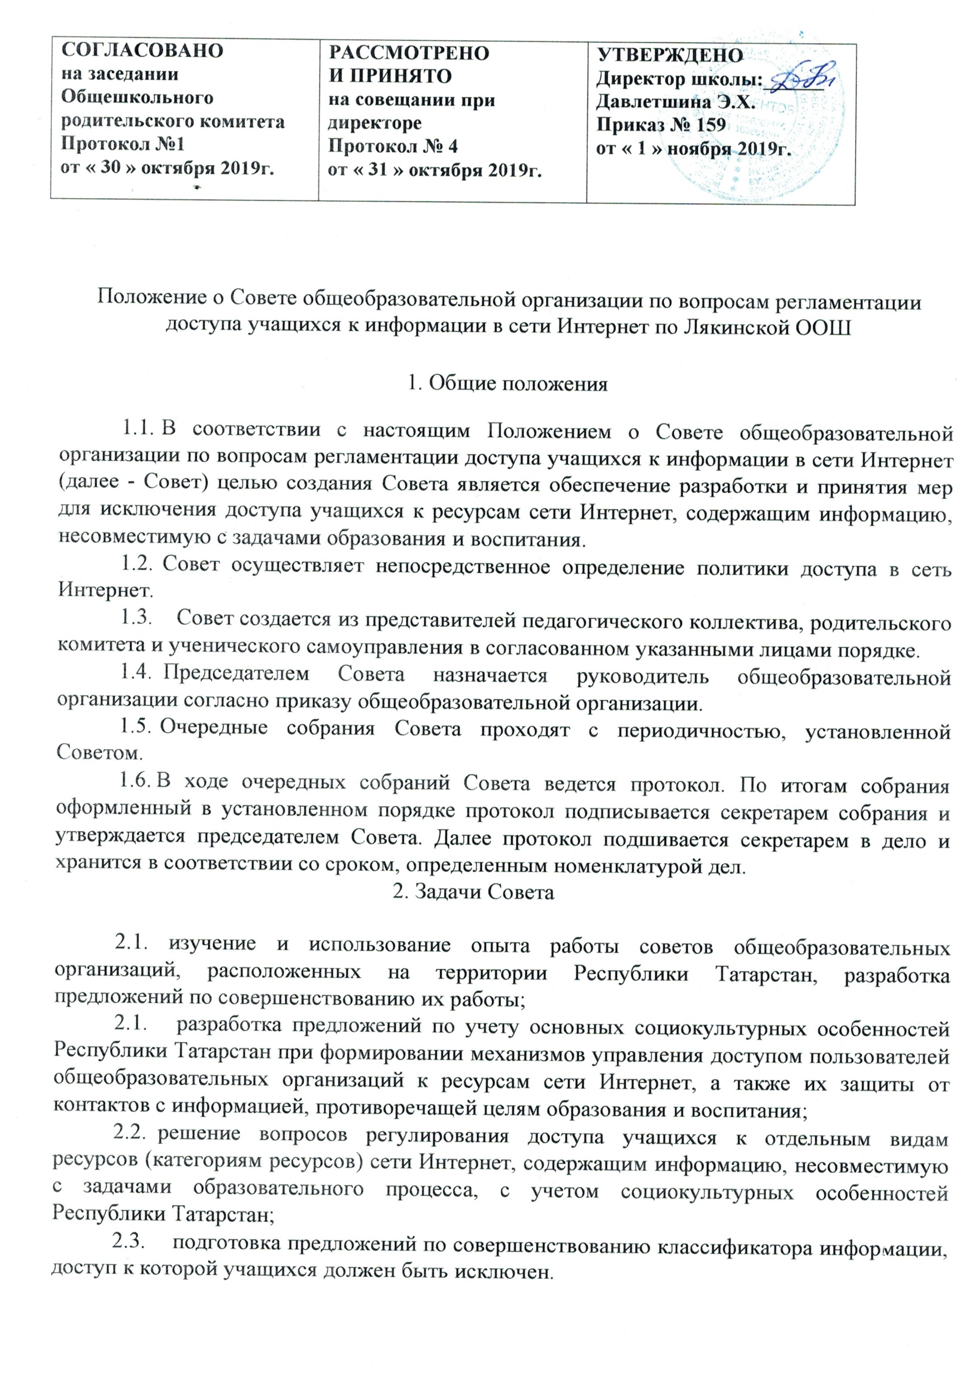

Порядок действий сотрудников и членов Совета общеобразовательной организации по вопросам регламентации доступа учащихся к информации в сети Интернет
    - Настоящий Порядок устанавливает характер и последовательность действий при обнаружении сотрудниками и членами Совета общеобразовательной организации по вопросам регламентации доступа учащихся к информации в сети Интернет (далее - Совет) возможности доступа учащихся к потенциально опасному контенту;
    - Контроль за использованием учащимися сети Интернет осуществляют:
во время проведения занятий - преподаватель, проводящий занятие, или специально уполномоченное руководством общеобразовательной организации на осуществление такого контроля лицо;
во время использования сети Интернет для свободной работы учащихся - лицо, уполномоченное Советом или руководителем общеобразовательной организации в установленном Советом порядке.
    - Лицо, осуществляющее контроль за использованием учащимися сети Интернет:
определяет время и место работы учащихся в сети Интернет с учетом использования соответствующих технических возможностей в образовательном процессе, а также длительность сеанса работы одного учащегося;
способствует осуществлению контроля за объемом трафика общеобразовательной организации в сети Интернет;
наблюдает за использованием компьютеров и сети Интернет учащимися;
запрещает дальнейшую работу учащегося в сети Интернет в случае нарушения учащимся порядка использования сети Интернет и предъявляемых к учащимся требований при работе в сети Интернет;
принимает необходимые меры для пресечения дальнейших попыток доступа к ресурсу (группе ресурсов), несовместимых с задачами образования.
при обнаружении информации, в отношении которой у него возникают основания предполагать, что такая информация относится к числу запрещенной для распространения в соответствии с законодательством Российской Федерации или иному потенциально опасному для учащихся контенту, направляет соответствующую информацию руководителю общеобразовательной организации и в Совет, которые принимают решения о необходимости ее дальнейшего направления в ГУП «Центр информационных технологий Республики Татарстан» для блокировки доступа.

